**Ｎｅｗｓ　Ｒｅｌｅａｓｅ**　　



報道関係各位　　　　　　　　　　　　　　　　　　　　　　　　　　 　　　 2018年10月29日

プレスリリース　　 　　　　　　　　　　　　　　　　　　　　　　　　　 　株式会社呉阪急ホテル

**目の前で仕上げる「イルマーレ・シェフズキッチン」**

**20㎏もある大きな塊！**

**チーズの表面を削るように和えて仕上げるパスタ**

**2018年11月1日（木）より　呉阪急ホテル バイキング「イルマーレ」にて**

呉阪急ホテル（広島県呉市中央1丁目1番1号　総支配人 ）バイキング「イルマーレ」では、

店内で出来たてのお料理を提供するコーナー｢イルマーレ・シェフズキッチン｣にて、2018年11月1日（木）より、人気の「国産牛ステーキ」に加えて、約20㎏もある大きなチーズ「パルミジャーノ・レッジャーノ」の

表面を、削るように和えて仕上げるパスタを月替わりでご用意いたします。

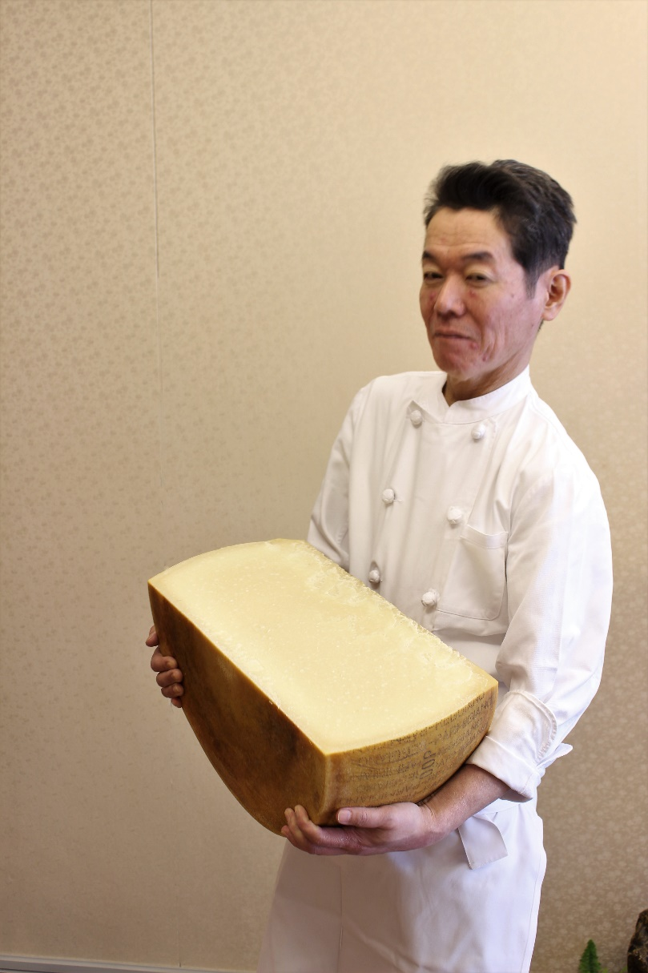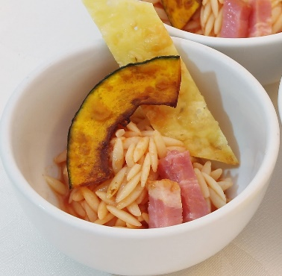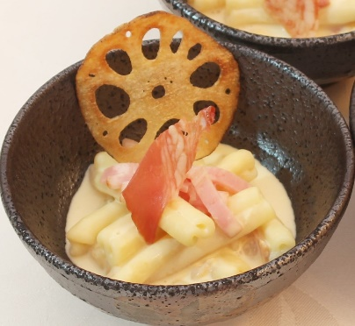

**12月 リゾーニのリゾット風**

**「パルミジャーノ・レッジャーノ」**

**11月 カサレッチェのカルボナーラ**

つるっとした食感が楽しいお米状のパスタ「リゾーニ」をトマトソースとチーズの器の中で風味を加えリゾット風に仕上げたひと品。

**約20㎏の大きなチーズで仕上げます。**

もっちりとした食感とソースがよく絡む独特な形をしたパスタ「カサレッチェ」をチーズの器の中で仕上げたひと品。

≪営業概要≫

【期　 間】2018年11月1日（木）～12月31日（月）まで

【営業時間】ランチ　11:30～15:00（入店14:00まで）　ディナー　18:00～21:00（入店19:30まで）

※ご利用時間はランチ90分、ディナー120分

【その他の主なメニュー】

・ひろしまハーブ鶏とペンネのトマトソース「ひろしま びいきのバイキングメニュー」（11月）

・ソフトサラミとモッツァレラチーズのピザ（11月）・鶏もも肉のクレオールソース焼き（12月）

・小海老とアボカドのピザ（12月）・日本料理「」料理長監修のお惣菜三種

その他、肉料理、魚料理、サラダバー、カレー、デザート、ソフトドリンクなどをご用意しております

【料　　金】ランチ　：大人 平日1,500円（土日祝1,800円）小学生750円　幼児（3歳以上）500円

ディナー：大人2,700円 小学生1,000円　幼児（3歳以上）500円

※12月22日～25日のディナーは料金が変わります

≪お問い合わせ・ご予約≫ TEL：0823-20-1111（代表）

※表記の料金にはいずれも消費税が含まれます　 ※画像は全てイメージです

**本件についてお問い合わせは**

呉阪急ホテル 総支配人室　営業企画／神垣篤史（かみがきあつし）

TEL：0823-20-1117　 FAX：0823-20-1122 　メールアドレス：[kamigaki@kurehankyu.jp](mailto:kamigaki@kurehankyu.jp)